Kính thưa quí bạn
Hôm nay xin đến cùng các bạn đề tài tiếng Việt ngày nay và còn một chút gì để nhớ để thương
1. Miền Nam rất dễ thương đây Phiên bản giự.t cô hồn đầy văn minh
2. Tiếng Việt thời nay (với nhiều chữ ... LẠ)

3. Góp ý về chuyện anh Nhạc cho là: “người ta vẫn biết xe autopilot chỉ là một chuyện "Tề thiên".

4. Góc đố vui
HCD 10-Sep-2025
Nếu các bạn không thấy hình chỉ thấy cái khung trống không hình, thì nên dọc Microsoft Word attached.

-----===<o0o>===-----

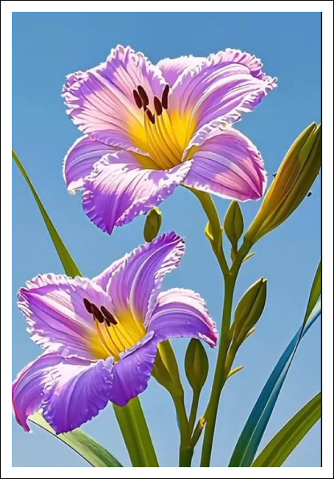

From: Chinh Nguyen <duychinh@
Date: 9/9/25 11:00 PM (GMT-08:00)
Subject: Re: [quanvenduong] Xe Toyota Hydrid chay hydrogen, lai xe Tesla, cung co hon, goc do vui va loi giai
Miền Nam rất dễ thương đây lão huynh.
ndc
https://www.facebook.com/khanhly813/videos/1311698090391953?idorvanity=224071542284752
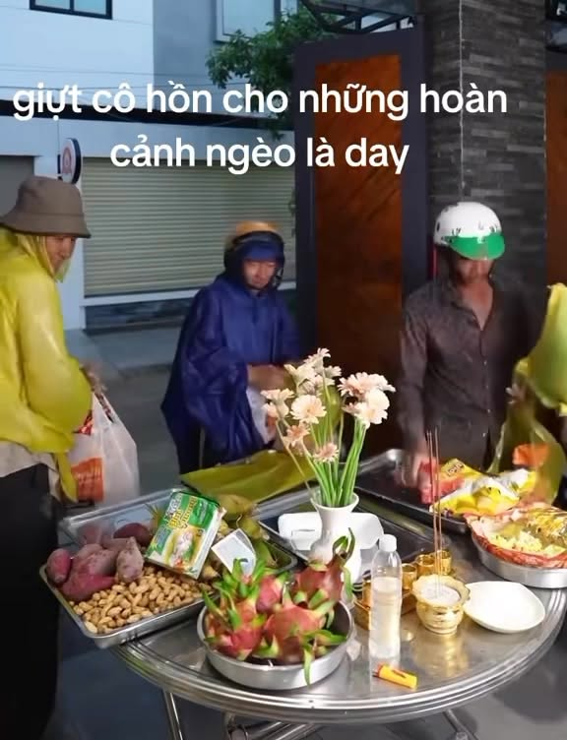 | Phiên bản giự.t cô hồn đầy văn minh ạ ©️tiktok: huylaem12 #onvtb | Ly Khánh - Facebook  Phiên bản giự.t cô hồn đầy văn minh ạ 殺殺 ©️tiktok: huylaem12 #onvtb.  www.facebook.com
HCD: Cám ơn anh Nguyễn Duy Chính. “Miền Nam rất dễ thương đây lão huynh. Ndc” Còn một chút gì để nhớ để thương.
-----===<o0o>===-----

Có bài viết của Giáo sư Nguyễn Tuấn về tiếng Việt lạ khá lý thú xin gởi các bạn cùng đọc
From: Bê Ta <tabe1964@
Date: 9/6/25 8:05 AM (GMT-08:00)
Subject: Tiếng Việt thời nay (với nhiều chữ ... LẠ !!! )
Tiếng Việt thời nay (với nhiều chữ ... LẠ)
TIẾNG VIỆT THỜI NAY
Bài: GS Nguyễn Tuấn
Tôi là người lớn lên với Tiếng Việt thời trước 1975, tức là Tiếng Việt trong Tự Lực Văn Đoàn của những Khái Hưng, Nhất Linh, Thạch Lam, v.v. Đó cũng là tiếng Việt của các tiền bối như Hoàng Xuân Hãn, Phạm Quỳnh, và sau này là Mai Thảo và nhóm tạp chí Bách Khoa lừng danh một thời. Đó cũng chính là Tiếng Việt thời 1945 và sau này được gìn giữ ở trong Nam.
Thời đó, chúng tôi nói và viết Tiếng Việt theo thứ tự tự nhiên. Chẳng hạn như chúng tôi được dạy là 'hôi thúi' (hay 'hôi thối') vì một vật thể khi bị chết đi, nó đi từ 'hôi' mới đến 'thúi.' Chúng tôi nói 'khai triển' (khai trương rồi mới phát triển). Các thầy dạy cho biết đó là cách nói của người Việt được coi là thuận với thiên nhiên.

Do đó, ngày xưa, Tiếng Việt chúng ta được cấu trúc theo công thức tự nhiên đó. Có thể tìm thấy những chữ thường ngày như: bảo đảm, đơn giản, thành hình, khai triển, ít nhiều, v.v.

Thế nhưng sau 1975, những chữ đó đột nhiên bị đảo lộn thành: đảm bảo, giản đơn, hình thành, triển khai, nhiều ít, v.v. Những chữ này có cùng nghĩa như những chữ trên, nhưng nó chỉ đảo ngược cách nói/viết.

Tại sao có sự đảo ngược này?

Câu trả lời đơn giản là do Tàu hoá. Thật vậy, rất nhiều chữ sau này được dùng theo cách dùng của người Tàu. Chẳng hạn như người Tàu hay nói ngược với chúng ta. Thay vì nói 'bảo đảm', họ nói 'đảm bảo'. Chúng ta nói 'khai triển', họ thì 'triển khai'. Vân vân.

Thật ra, những chữ như 'bảo đảm', 'khai triển', 'đơn giản', v.v. đều xuất phát từ chữ Hán. Nhưng các vị tiền bối chúng ta nói ngược với họ, có lẽ một phần là theo lẽ tự nhiên, và quan trọng hơn là không bị Tàu hoá.
Tiếng Việt ngày nay rất ư là hỗn tạp và phức tạp. Hỗn tạp là thứ lai căng (như ‘tuổi teen’), và phức tạp là làm cho tối nghĩa (ví dụ như ‘một cá thể trâu’). Mới đây còn có 'topping' nữa chứ ! Loại tiếng Việt này làm đau đầu những người thuộc thế hệ tôi, và làm nhói tim những ai còn quan tâm đến sự trong sáng của tiếng Việt.
Hôm qua, cô tiếp viên sau khi tính toán tiền ăn xong rồi nói:
"Dạ, phần của mình là 56 ngàn ạ"
Tôi muốn ghẹo cô ấy, nên giả bộ hỏi "'mình' là ai vậy con?" Cô ta bẽn lẽn nói "Dạ, con quen miệng ạ". Tôi lại chọc: người miền Nam không nói "ạ".
Rồi còn những cách dùng sai nghĩa nữa, mà tiêu biểu là 'liên hệ' và 'liên lạc'. Chẳng hiểu từ đâu mà ngày nay ở trong nước ai cũng dùng chữ 'liên hệ' theo ý nghĩa contact của tiếng Anh. "Anh cần thêm bất cứ điều gì, cứ liên hệ qua số điện thoại ...". Đáng lý ra phải là 'liên lạc'.

'Liên hệ' theo tôi hiểu là quan hệ huyết thống, máu mủ ruột thịt trong gia đình, tiếng Anh là 'relate'. Còn 'Liên lạc' có nghĩa là tiếp xúc giữa các cá nhân, tiếng Anh là 'contact'. Rõ ràng như vậy, mà chẳng hiểu sao đi đâu cũng thấy 'liên hệ'. Tôi nghi là cũng do Tàu hoá mà ra.
Lại nói đến chữ 'khả năng' cũng bị đổi nghĩa. 'Khả năng' có nghĩa là năng lực để làm một việc gì (tiếng anh là capacity). Vậy mà ngày nay người ta dùng chữ 'khả năng' theo cái nghĩa 'có thể' (probable): 'Chiều nay trời có khả năng mưa'. Trời ơi! Sao không nói "Chiều nay trời có thể mưa"? Lại một cách Tàu hoá?
Khó ưa nhứt là chữ ‘Việt Kiều’. Tôi nghĩ giới báo chí không chịu tìm hiểu nghĩa nên dùng chữ không đúng. ‘Kiều’ có nghĩa là người ngoài đến sanh sống nơi mình cư trú. Do đó, chúng ta mới có Hoa Kiều, Pháp Kiều. Tôi là người Việt về thăm quê thì mắc mớ gì mà gọi tôi là ‘Việt Kiều’?! Đáng lý ra nên gọi là ‘Kiều Bào’.
Chói tai nhứt là nghe cách đánh vần ngày nay. Lúc nào cũng Bờ Cờ Sờ ... nghe thiệt khó vô. Đó là cách phát âm đánh vần thời Bình dân Học vụ (thời 1930-1940) để giúp cho người mù chữ làm quen với chữ cái trong tiếng Việt, chớ đâu phải cách đánh vần chánh thức. Đâu có ai dùng nó để chỉ A Bê Xê (ABC) đâu. Các nhà ngôn ngữ học cũng đã nói cách đánh vần Bờ Cờ Sờ là sai. Vậy mà ngày nay trên đài truyền hình, đài phát thanh oang oang Bờ Cờ Sờ!

Có lần tôi thấy sốc khi nghe một đồng nghiệp Pháp nói với tôi rằng tiếng Pháp ở Paris ngày nay là loại hỗn tạp, còn tiếng Pháp ở Québec (Canada) mới là ‘chuẩn’. Chẳng biết nhận xét đó đúng hay sai, nhưng tôi có cảm giác nó hợp với tiếng Việt ngày nay: tiếng Việt ở hải ngoại có lẽ chuẩn hơn tiếng Việt ở trong nước ?
•GS Nguyễn Tuấn
++++++++++++++++++++++
Thêm vài chữ hơi kỳ quái :
-khi xưa, người miền Nam không xài chữ 'Nam Bộ' mà xài 'miền Nam', thời nay, rất nhiều trí thức miền Nam tự nhận mình là người Nam Bộ.
-'ấn tượng' : khi xưa là một danh từ, thời nay trở thành tĩnh từ hoặc động từ
-lập luận thường nghe : nhiều chữ mới xuất hiện --> 'không sao, chờ khi nào có Hàn Lâm Viện sẽ phán xét' !! Do đó cứ tha hồ chế chữ mới.
-'cực kỳ : bị lạm dung quá nhiều. Cái gì cũng thêm chữ 'cực kỳ' !

HCD: Ngoài hiện tượng tiếng việt quái lạ mà Giáo sư Nguyễn Tuấn kể bên trên tôi còn thấy hiện giờ còn có một hiện tượng tiếng Việt “trong sáns như đêm ba mươi” sau đây
Tiếng Việt Và Chữ Viết Tắt Thời Nay

Ngày xưa sách vở, báo chí đều viết tiếng Việt rõ ràng, ít khi dùng chữ viết tắt. Những chữ như “ông”, “bà”, “tiến sĩ”, “giáo sư” đều được viết đầy đủ. Thậm chí trong thư từ, người ta còn trân trọng dùng những chữ như “Kính gửi”, “Thân mến”, “Trân trọng”.

Nhưng ngày nay, tiếng Việt tràn ngập chữ viết tắt, nhiều đến mức đôi khi không hiểu người ta đang nói gì. Ra đường thấy bảng hiệu “Cty TNHH TM DV ABC”. Mở điện thoại thấy nhắn tin “hnay k đi đc, mai nt lại nhé”. Thử hỏi một người lớn tuổi, chưa quen nhắn tin điện thoại, làm sao hiểu được?

Điều đáng nói là nhiều chữ viết tắt không theo quy ước nào hết. “NT” có thể là “nhắn tin”, cũng có thể là “nội thất”. “DV” có thể là “dịch vụ”, cũng có thể là “diễn viên”. Cái sự nhập nhằng ấy làm cho câu chữ trở nên tối nghĩa, mất đi sự trong sáng vốn có của tiếng Việt.

Ngày trước, chúng ta quen dùng từ ngữ đầy đủ, mạch lạc, “đơn giản” mà không “giản đơn”. Còn bây giờ, ngay cả trong văn bản hành chính, cũng thấy những thứ viết tắt rối rắm: nào là “UBND”, “HĐND”, “TTg”. Người viết quen thì đọc trơn tru, nhưng người ngoài thì cứ như đọc mật mã.

Một điều nữa làm tôi buồn: người trẻ bây giờ hầu như quên mất phép lịch sự trong chữ viết. Chữ “mình”, chữ “tớ”, chữ “cậu” ngày xưa nghe dễ thương, thì nay biến thành “mk”, “t”, “c”. Tôi có lần thử hỏi đứa cháu: “Tại sao không viết cho trọn?” Nó trả lời: “Viết vậy nhanh hơn.” Nhanh thì có nhanh, nhưng cái giá phải trả là sự nghèo nàn của ngôn ngữ.

Có thể ai đó sẽ nói: “Ngôn ngữ thay đổi là tự nhiên.” Tôi đồng ý. Nhưng thay đổi thế nào để không đánh mất gốc rễ, mới là điều quan trọng. Nếu cái gì cũng viết tắt, thì chẳng mấy chốc tiếng Việt sẽ thành một loại ký hiệu rời rạc, chẳng còn hồn vía nữa.

Tôi nhớ cụ Phạm Quỳnh từng nói: “Truyện Kiều còn, tiếng ta còn; tiếng ta còn, nước ta còn.” Nhưng nếu tiếng ta chỉ còn những “nt”, “dv”, “cty”, “klq”, thì có lẽ cái “còn” ấy cũng chỉ là cái bóng mà thôi.
-----
Tiếng Việt Lai Tây Lai Tàu

Hiện giờ tiếng Việt còn có thêm kiểu “viết lai” nữa. Thí dụ mở thực đơn quán ăn ra, thấy nào là “topping trân châu”, “topping thạch dừa”, nghe mà lạ tai. Sao không nói “cho thêm thạch dừa” cho dễ hiểu?

Không chỉ ăn uống, mà trong giao tiếp hằng ngày cũng lai căng. Người trẻ bây giờ hễ khen thì nói “idol của em”, thay vì “thần tượng” như trước. Hễ thấy bài viết hay thì bấm “like”, thay cho một câu “tôi thích”. Rồi đến chữ “fan”, “hot”, “trend” … đầy rẫy trên báo chí, truyền hình ngày nay trong nước.

Còn lai Tàu thì càng nhiều. Những chữ như “đảm bảo”, “triển khai”, “nhiều ít” vốn đã được người Tàu đảo ngược trật tự. Nay thêm những chữ “khả năng mưa”, “liên hệ điện thoại” cũng học theo cách dùng Hán ngữ. Nghe riết thành quen, nhưng càng quen thì càng mất gốc.

Có người biện hộ: “Ngôn ngữ hội nhập mà, có gì đâu!” Tôi không phủ nhận ngôn ngữ phải thay đổi theo thời gian. Nhưng thay đổi phải làm phong phú, chứ không nên biến thành tạp nham. Một câu tiếng Việt bây giờ, đôi khi nửa Tây nửa Tàu, như: “Em liên hệ add Facebook để update thông tin nhé.” Đọc lên thấy rời rạc, mất đi sự trong sáng vốn có.

Ngày xưa, các bậc tiền bối của chúng ta vẫn mượn chữ Hán, nhưng họ Việt hoá khéo léo, biến nó thành lời văn tự nhiên, hợp tai, hợp ý. Còn ngày nay, chúng ta lại để cho tiếng Việt bị xâm thực: mượn nguyên xi, không gọt dũa, không chọn lọc.

Tiếng Việt là hồn của dân tộc. Nếu hồn ấy cứ bị chắp vá bằng những mảnh “like”, “idol”, “topping”, “trend”, thì một ngày kia, tiếng ta sẽ chỉ còn là một thứ ngôn ngữ nửa tây nửa tàu, mất cả cốt lõi.

Ghi thêm: Tôi thường lấy những bản tin tiếng Anh nhờ computer dịch ra tiếng Việt, software dịch (như Google) thường do người trẻ viết, họ dùng từ ngữ kiểu vừa kể trên, cho nên không kiểm lại để sửa cho hết thì có khi các bạn sẽ thấy những chữ “khó nghe” còn nằm trong đó. Y như ăn cơm cắn phải hòn sỏi.
-----===<o0o>===-----

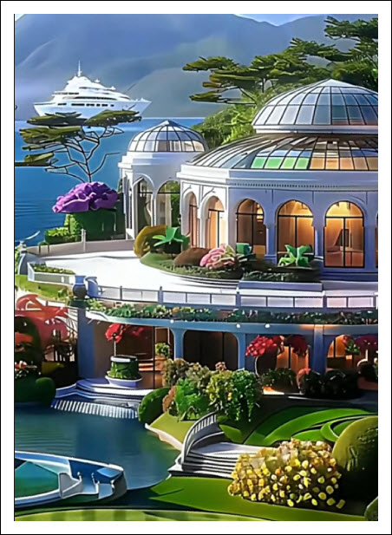

-----===<o0o>===-----
Anh Trần Ngọc Nhạc góp ý và Hcd góp ý cùng anh
From: Nhac Tran <nhac.tran@
Date: 9/9/25 11:50 PM (GMT-08:00)
Subject: Re: [BanVTCT] Xe Toyota Hydrid chay hydrogen, lai xe Tesla, cung co hon, goc do vui va loi giai
( trích - >)
"2. Chuyện xe Hydrid (Toyota Mirai) và Tesla thú nhận rằng xe của hãng có thể sẽ chẳng bao giờ tự chạy hoàn toàn."
(< - hết trích)
Cho dù các hãng chế tạo xe hydrid hay xe điện không thừa nhận xe có thể autopilot thì người ta vẫn biết xe autopilot chỉ là một chuyện "Tề thiên".
Có nhiều lý do có thể làm ảnh hưởng tới autopilot và gây ra tai nạn cho người xử dụng :
- Khuyết điểm của các thành phần điện tử ở trong các bộ phận điện tử (electronics) dùng cho hệ thống autopilot của cái xe.
Các thành phần điện tử này bao gồm condensators, diodes, resistance, condensators và transistors cũng như microprocessors... Khuyết điểm đầu tiên của chúng nó là có thể bị hư hỏng hay thay đổi trị số bất ngờ bởi thời tiết như nóng lạnh gây ra từ trong bộ phận xử dụng như camera, đèn, màn ảnh...Thí dụ : Một diode, một transistor bỗng nhiên bị hư hỏng hay một điện trở bị thay đổi trị số ấn định, như 100 ohm trở thành 56 Ohm hoặc bị chạm điện, trở thành 0 Ohm. Diode và transistor là hai thành phần điện tử (electonics composants) dễ bị hư nhất bởi nhiệt độ nóng. Dễ hiểu, khi nó "làm việc" thì tự nó phát nhiệt nhiều hay ít là tùy theo thời gian xử dụng.
Một cái máy xấy tóc, một cái bàn ủi hay một cái máy giặt quần áo bỗng nhiên bị hư hỏng khi đang xử dụng cũng vẫn thường xẩy ra cho chúng ta, phần lớn cũng bởi một thành phần điện tữ bỗng nhiên "chết ngắt". Nó hư hỏng không gây ra nguy hiểm cho người xử dụng. Trái lại một cái xe "autopilot" bị hư hỏng khi đang chạy trên đường có thể đưa dẫn người lái xe và những người đồng hành đi chầu Diêm vương sớm.
- Một lý do khác là bởi thời tiết như mưa gió, tuyết sương rơi, tức là bởi khí hậu. Tuyết sương mưa gió rơi nhiều làm lu mờ ống kính của camera đặt ở trước . Vì thế, hệ thống tự động điều chỉnh bánh xe sẽ sai lạc. Gió mạnh có thể đưa đẩy cái xe chạy lệch lạc ít nhiều. Mặt đường đầy nước mưa hay mặt đường không bằng phẳng, không nằm ngang cũng là một trở ngại cho autopilot.
Bấy nhiêu lý do đủ cho thấy xe autopilot chỉ là một câu chuyện thần thoại hoang đường.
TNN
HCD: Xin bàn cùng anh Trần Ngọc Nhạc vài chuyện cho có chuyện Tôi để chữ màu den từ đây.
1. Anh nói rằng xe không tự chạy mình êm được vì mạch điện tử gồm các thứ condensators, diodes, resistance, condensators và transistors cũng như microprocessors... có thể bị hư hỏng hay thay đổi trị số bất ngờ bởi thời tiết.
Thưa chúng ta vượt qua trở ngại computer hư lâu rồi. Máy bay mọi loại từ quân sự tới chở khách đểu bay bằng computer. Nếu computer hư thì chết nhiểu lắm..

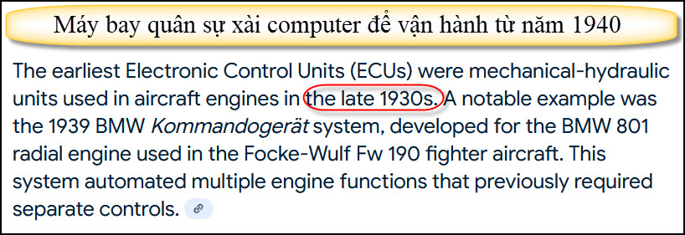
Phi công chỉ bay vào những lúc cần thôi, còn suốt chuyến bay từ Mỹ về Việt Nam trên mươi tiếng đồng hồ đều do computer bay. Cất cánh xong phi công giao cho computer lái máy bay cho đến khi sắp hạ cánh.
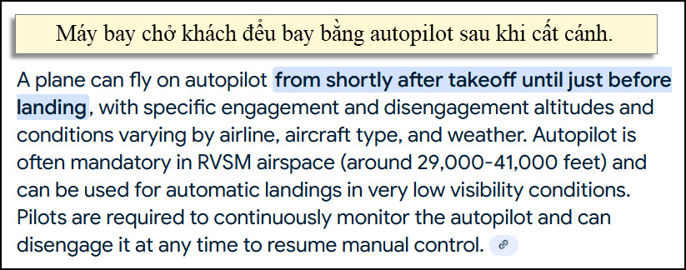

Xe hơi dùng động cơ đốt trong (ICE – Internal Combustion Engine) bắt đầu được trang bị computer (ECU – Electronic Control Unit) từ những năm 1970.
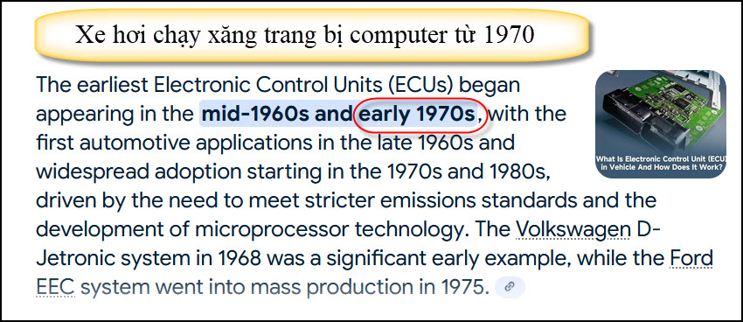
Đầu thập niên 1970: Một số hãng ở Mỹ (như Chrysler, GM) thử nghiệm hệ thống kiểm soát đánh lửa và phun xăng bằng điện tử để đáp ứng quy định khí thải mới.
1975: GM đưa vào loại Electrojector (sau này trở thành hệ thống EFI – Electronic Fuel Injection), nhưng còn hạn chế.
Đầu thập niên 1980: ECU (máy tính điều khiển động cơ) trở nên phổ biến hơn ở xe thương mại, đặc biệt tại Mỹ và Nhật, khi luật EPA (Environmental Protection Agency) buộc kiểm soát khí thải nghiêm ngặt.
Từ giữa thập niên 1980: Hầu hết xe hơi mới bán ra ở Mỹ và châu Âu đều có ECU quản lý đánh lửa và phun xăng.
Tóm gọn: Xe hơi ICE bắt đầu có computer từ khoảng 1975, và đến giữa thập niên 1980 thì gần như xe nào cũng có.
Tóm lại: Computer của máy bay hư của xe xăng hư thì xảy ra tai nạn. Vậy thì có bao nhiêu chiếc máy bay rớt vì computer hư. Gần như không có. Do đó Tesla không chạy mình êm được không phải vì lý do “điện tử gồm các thứ condensators, diodes, resistance, condensators và transistors cũng như microprocessors... có thể bị hư hỏng”
2. Anh nói “Một lý do khác là bởi thời tiết như mưa gió, tuyết sương rơi, tức là bởi khí hậu”. Chưa hẳn như vậy. Nếu bảo tố, người hay máy đều chịu thua. Nếu người bị lóa mắt, bị bụi vô mắt thì không lái xe được. Nhưng máy giỏi hơn, người có 2 mắt. xe có nhiều mắt. Tesla có 8 mắt (8 camera) và loại cũ có cả Radar và Ultrasound sensor nữa. Một mắt (camaera) dính bụi đất trông không rõ, nó từ chối không chạy FSD (Full Self Driving). Thiếu bất cứ điều kiên nào nó cũng từ chối hết, thí dụ lên xe không cài seatbelt nó cũng từ chối chạy FSD.
Nhưng xe robotaxis còn trong bị mắt thần Lidar và Radar nữa.
3. Anh cho là: “Cho dù các hãng chế tạo xe hydrid hay xe điện không thừa nhận xe có thể autopilot thì người ta vẫn biết xe autopilot chỉ là một chuyện "Tề thiên". Không hẳn như vậy vì tại vì xe không người lái robottaxis (các hãng Waymo, Tesla , Zoox) đang chạy tại Mỹ hiện giờ ở các thành phố của Mỹ: Austin, TX Dallas, TX Denver, CO Las Vegas, NV Los Angeles, CA Miami, FL Phoenix, AZ San Francisco, CA Both Waymo and Tesla Zoox San Jose, CA Seattle, WA Washington, D.C. Vả trong khoảng 20 thành phố khác của các quốc gia trên thế giới (không kể Mỹ)
Kết luận: Tương lại xe cộ sẽ chạy mình ên đó là điều chắc chắn. Hiện giờ đã có xe truck khổng lồ không người lái chạy xuyên các tiểu bang

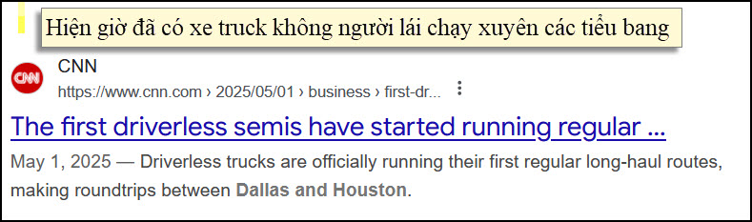
Tesla nói không làm được là vì Tesla không muốn giới hạn trong phạm vi một thành phố mà muốn xe Tesla chạy bất cứ địa hình nào dù có trên bản đồ hay không. Qua khó để có thể thực hiện được trong vài ba năm tới. Hiện robotaxis của các hãng Waymo, Tesla , Zoox chỉ chạy được trong vùng đóng khung thôi.

-----===<o0o>===-----
